Динамические эффекты
Оглавление
Двумерные трансформации 1
transform: translate() перемещение блоков 1
transform: scale увеличение, уменьшение 2
transform: rotate поворот элемента 2
transform: skew() наклон по осям 3
transform-origin 3
Центровка с помощью transform: translate 4

Двумерные трансформации
Позволяют делать плавное перемещение, масштабирование блоков, повороты и наклоны. Используется обратная система координат:
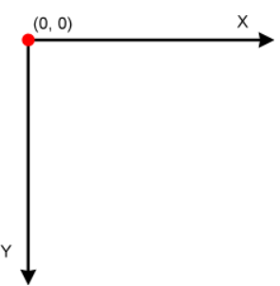
Это связано с тем что веб-страница начинается с левого верхнего угла и идет вниз.

transform: translate() перемещение блоков
Синтаксис:
Например горизонтальное перемещение:
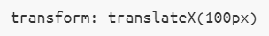
Вертикальное перемещение вверх:
К одному объекту может быть применено несколько функций трансформации
Короткая запись transform
Квадратные скобки указывают на то, что значение перемещения по оси Y является необязательным аргументом. В коде квадратные скобки писать не нужно, два значения просто перечисляются через запятую, причём у них могут быть разные единицы измерения.
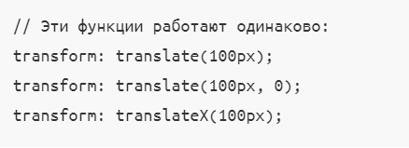

transform: scale увеличение, уменьшение
Ещё одной возможностью CSS-трансформаций является масштабирование блоков.
С помощью функции scale можно увеличивать или уменьшать элементы.
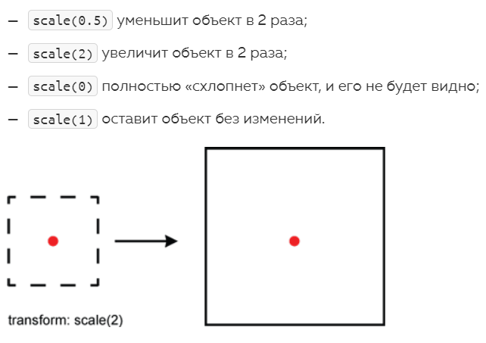
короткая запись
Если необязательный аргумент масштаб-по-Y не задан, то считается, что он такой же, как масштаб-по-X
Также в случае, когда необходимо масштабировать объект только по одной оси независимо от другой, существуют функции scaleX(масштаб-по-Х) и scaleY(масштаб-по-Y).
При отрицательном значении scale элемент зеркально отражается. Например
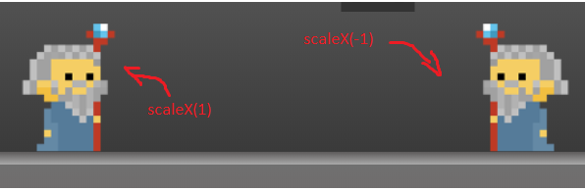

transform: rotate поворот элемента
синтаксис: transform: rotate(угол наклона)
Положительное значение угла повернёт объект по часовой стрелке, а отрицательное — против.
Единица измерения поворота — градусы deg, например: transform: rotate(180deg) повернёт объект на 180° по часовой стрелке, то есть перевернёт его.
При совместном применении трансформации поворота и перемещения есть небольшая тонкость. При повороте вместе с объектом на заданный угол поворачивается и вся его система координат:
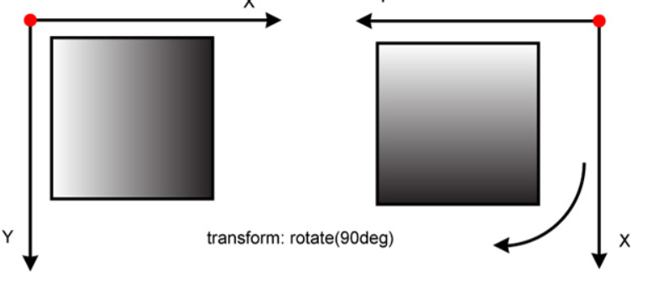
Несколько эффектов tranform для элемента задается в одной строке:!!!!!
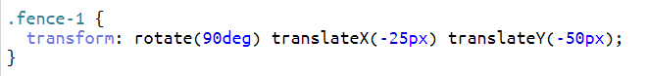

transform: skew() наклон по осям
Синтаксис:
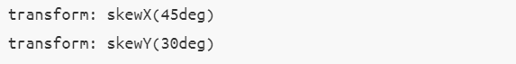
В примере ниже первый блок наклонён на 25° влево, а второй — на 25° вниз:
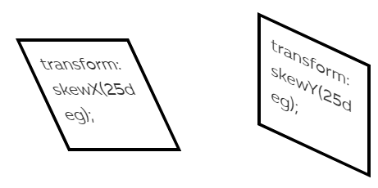
наряду со skewX и skewY существует обобщающая функция skew, которая принимает два аргумента: skew(наклон-по-Х [, наклон-по-Y]).

transform-origin
Это свойство используется совместно со свойством transform и задаёт точку отсчёта системы координат, в рамках которой будет работать трансформация.
Синтаксис transform-origin для двухмерных трансформаций следующий
Значения свойства задаётся в единицах измерения ширины в браузере (px, em...), в %, а также ключевыми словами left, right, top, bottom и center.
По умолчанию, значение transform-origin равно 50% 50%, то есть начало системы координат находится в центре объекта. Если не указывать значение точка-отсчёта-по-Y, то оно считается равным 50%.
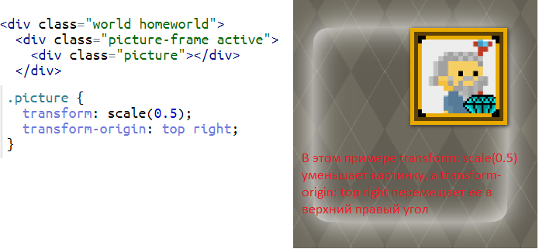

Центровка с помощью transform: translate
